Федеральное государственное образовательное бюджетное учреждение
высшего образования «Финансовый университет при Правительстве
Российской Федерации»

Отчёт по дисциплине «Операционные системы»
Практическая работа №2

Выполнили студенты
группы 2ПКС-116
Зайцев Н. В.
Гивчак Д. О.

Москва 2017
Цель работы: приобрести опыт установки операционной системы Linux.
Ход работы:
- Создаём виртуальную машину и виртуальный диск:
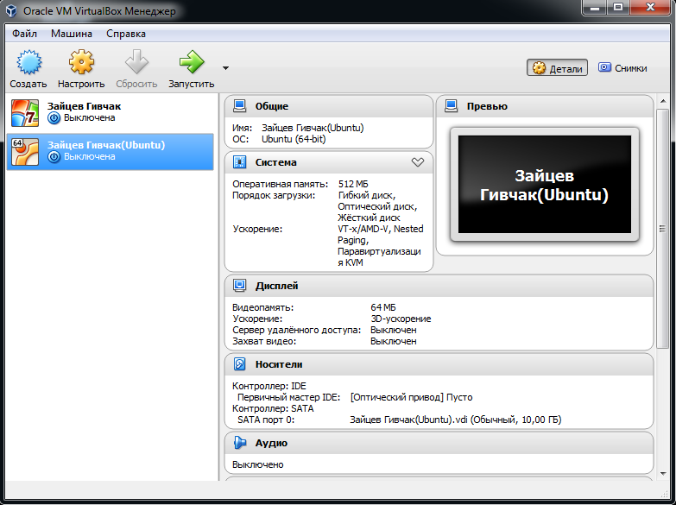
Рисунок – 1. Скриншот созданной виртуальной машины
- Настраиваем виртуальную машину. Задаём следующие параметры:
- видеопамять – 64 МБ
- 3D ускорение – включено
- оперативная память – 512 МБ
- аудио адаптер – выключен
- сетевой адаптер – выключен
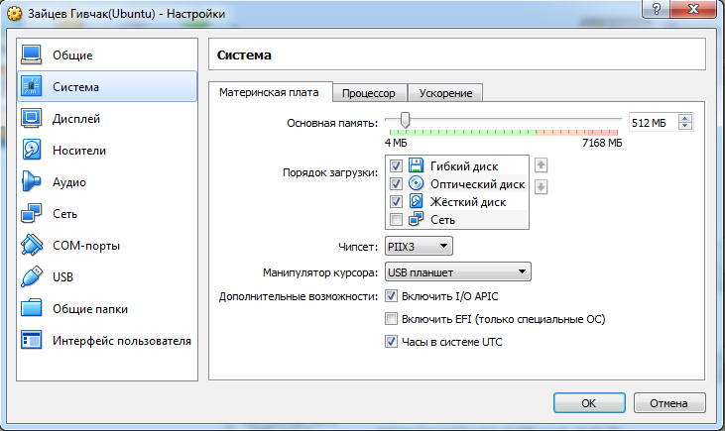
Рисунок – 2. Настройка виртуальной машины
- Добавляем установочный диск Linux:
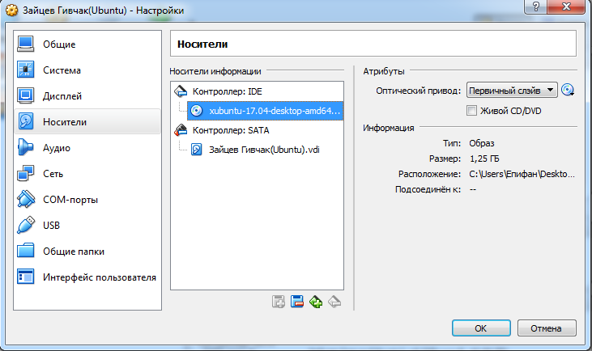
Рисунок – 3. Добавление установочного диска

- Запускаем виртуальную машину и устанавливаем Linux с установочного диска:
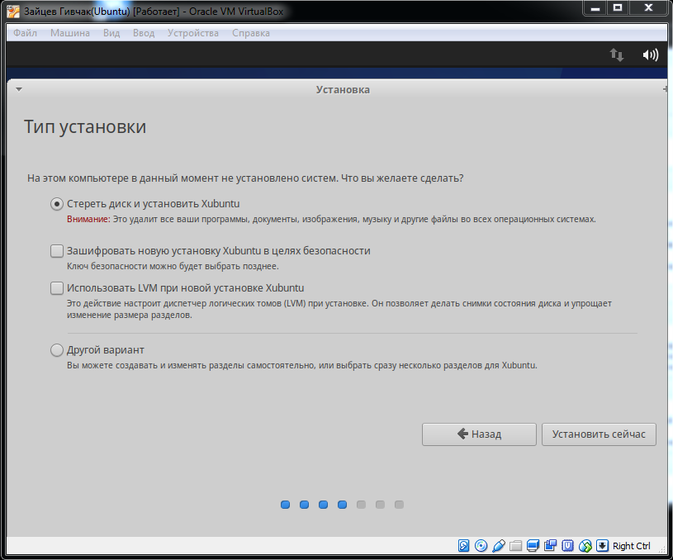
Рисунок – 4. Начало установки ОС Linux на виртуальную машину
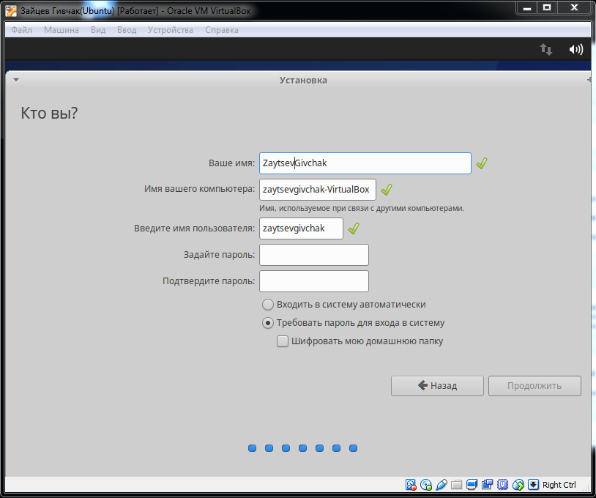
Рисунок – 5. Настройка пользователя в Linux на виртуальной машине
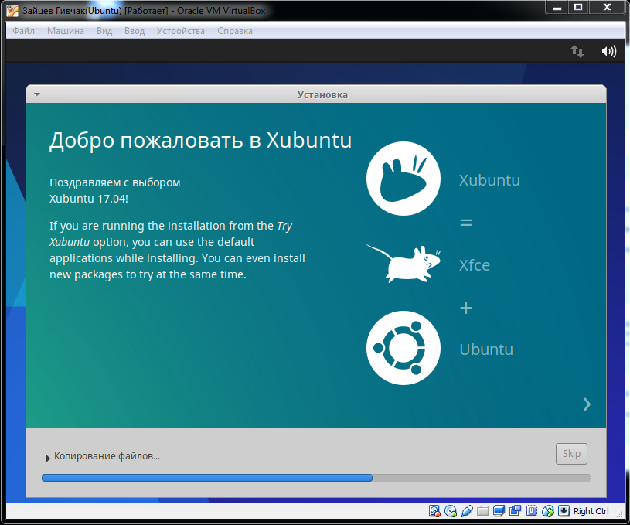
Рисунок – 6. Установка Linux на виртуальную машину
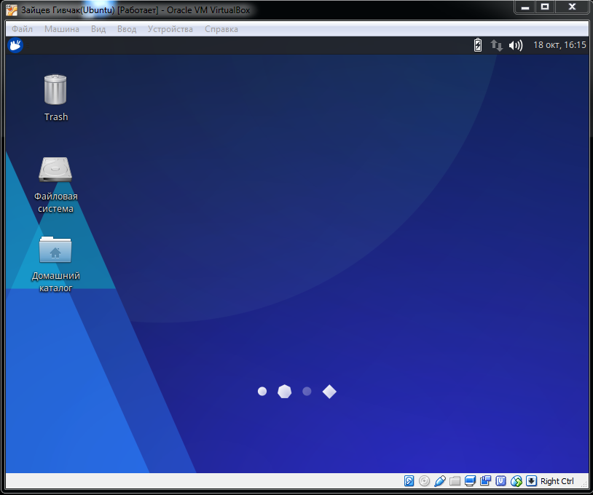
Рисунок – 7. Работающая виртуальная машина с ОС Linux
- Создание нового пользователя в OC Linux:
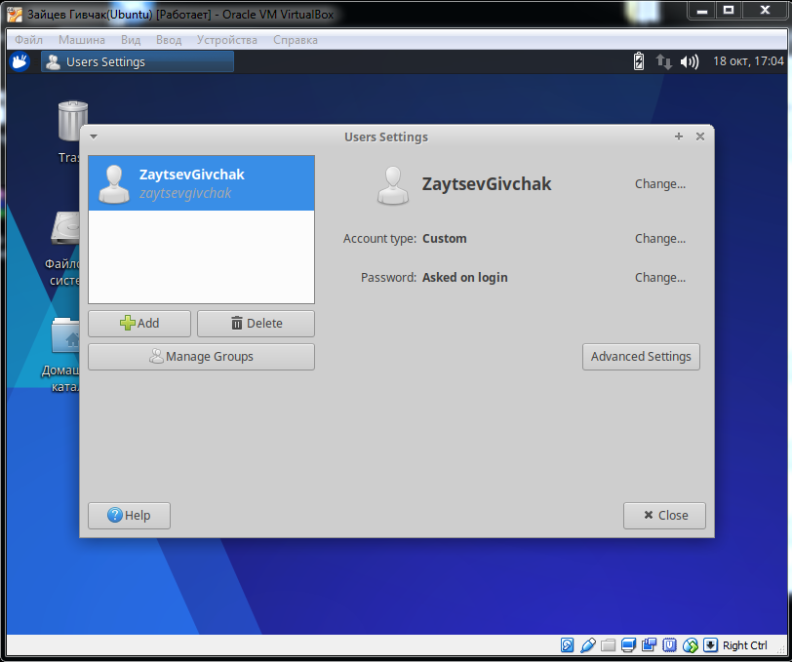
Рисунок 8 - Окно создания пользователя
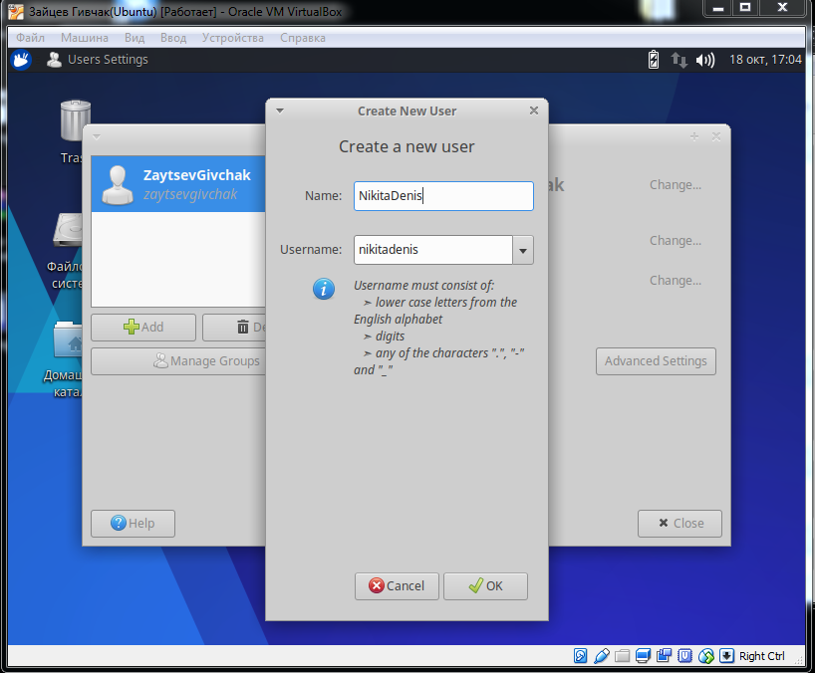
Рисунок 9 - Настройка нового пользователя
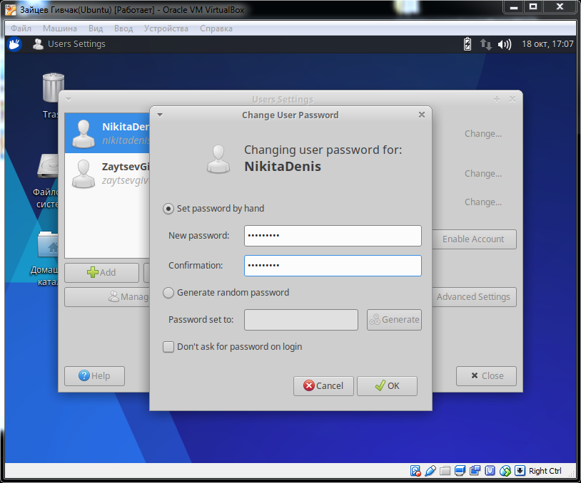
Рисунок 10 - Настройка нового пользователя
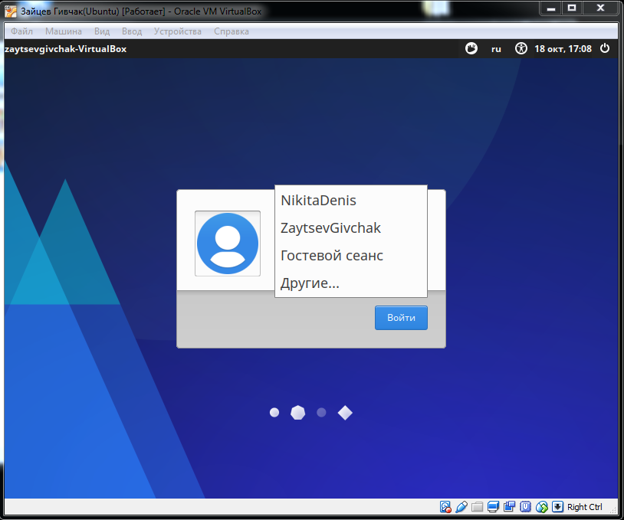
Рисунок 11 - Результат создания нового пользователя
- Таблица основных команд OC Linux:
Команда | Описание
halt | стремительное и корректное выключение системы
poweroff | корректное выключение системы
reboot | корректное выключение системы с последующей загрузкой
adduser / useradd | создание учетной записи
userdel | удаление учетной записи
date | текущие дата и время
oclock | обычные часы
finger | информация о пользователе
hostname | имя данного узла сети
hwclock | интегрированные часы
uname | используемая операционная система, версия ядра
uptime | текущее время, длительность сеанса, число пользователей и загруженность процессора
usermod | изменение учетной записи
users | список пользователей, работающих в системе в данный момент времени
whoami | личный номер пользователя, работающего в этом терминале
write | отправка сообщения
history | пронумерованный список команд, которые Вы исполняли в данном и прошлом сеансе
passwd | изменение пароля пользователя
ps | вывод информации о запущенных процессах
time | время выполнения команды
free | информация об используемой и свободной оперативной памяти
ls | вывод списка файлов текущего каталога в алфавитном порядке
clear | очистка экрана терминала
ifconfig | состояние текущей конфигурации сети / настройка сетевого интерфейса
less | постраничный вывод текстового файла на экран с возможностью прокрутки и поиска

